2026 오늘전통 청년 예비창업아이디어 공모전
사 업 계 획 서 (상세본)
아이디어명 : 씨간(SSIGAN) — UNESCO 등재 ‘장 담그기’와 종가 씨간장을 세계 웰니스 식탁으로 잇는 프리미엄 발효식품 글로벌 D2C
※ 표기 — [검증]: 출처 있는 사실 · [가정]: 명시된 가정에 근거한 전망 · [★입력]: 본인 실제 정보. 매출·고용 수치는 목표 시나리오이며, 과거 사실(경력·실적)은 반드시 실제만 기재.
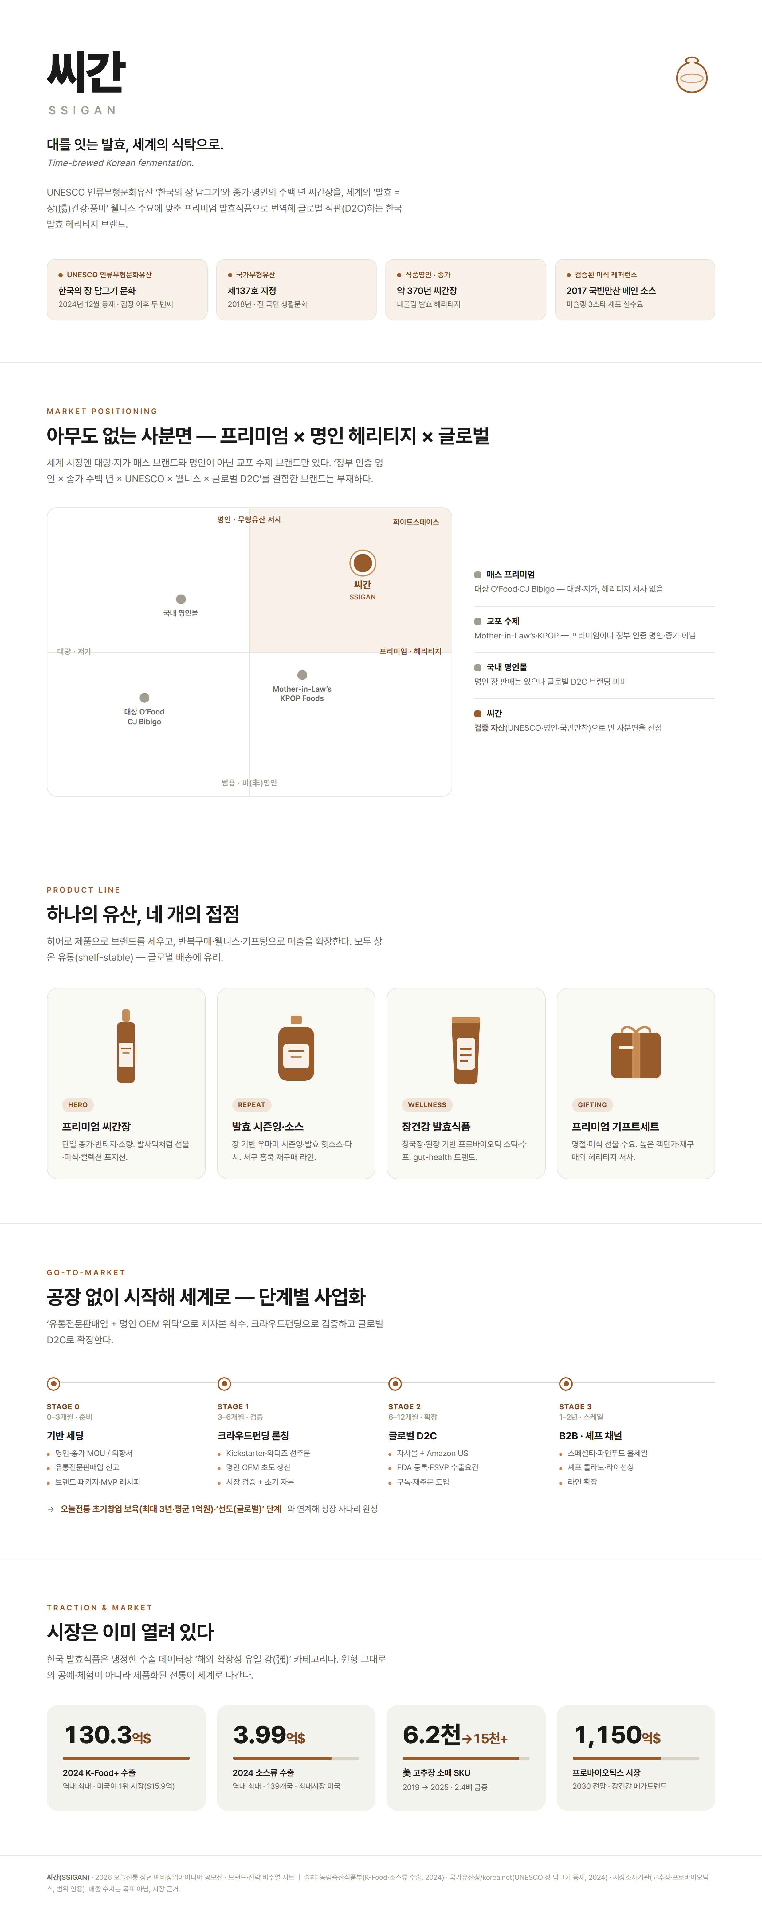
씨간 브랜드·전략 개요 (상세 도해는 각 항목 참조)
【양식#1】 참가신청서
아이디어명 | 씨간(SSIGAN) — UNESCO 등재 ‘장 담그기’와 종가 씨간장을 세계 웰니스 식탁으로 잇는 프리미엄 발효식품 글로벌 D2C
개인/팀 | [★선택] □개인 □팀 — 팀 권장(브랜드·글로벌셀링·발효감수 분담 시 ‘창업역량’ 유리)
기업명(예정) | 씨간(SSIGAN) (대안: 본연/대대)
창업분야 | ☑ 식품
창업예정일 | [★입력] 예) 2026.11
대표자 정보 | [★입력] 성명/생년월일(만39세↓)/연락처/이메일/최종학력/전공/주소
주요경력 | [★입력] 아래 【양식#2】8항 프레임 참조하여 실제 이력 기재
【양식#2】 사업계획서
1. 창업아이템
[한 줄] UNESCO 인류무형문화유산 ‘한국의 장 담그기’와 종가(宗家) 씨간장을, 세계의 ‘발효=장(腸)건강·풍미’ 웰니스 수요에 맞춘 프리미엄 발효식품으로 재해석해 글로벌 직판(D2C)하는 한국 발효 헤리티지 브랜드 「씨간(SSIGAN)」.
[개요] 씨간은 ①대량·저가 대기업 장류와 ②명인이 아닌 해외 교포 브랜드 사이에 비어 있는 ‘정부 인증 명인 × 종가 수백 년 × UNESCO × 웰니스 × 글로벌 프리미엄 D2C’ 좌표를 선점한다. 공장 없이 명인 위탁생산(OEM)으로 시작해, 크라우드펀딩으로 검증하고, 자사몰·아마존·셰프 채널로 미국을 1차 시장 삼아 확장한다.
2. 창업 아이템의 제안 배경 (필요성)
※ 필요성·기획 배경 및 목표 고객의 문제 및 욕구
2-1. 왜 지금인가 — 세 가지 파도가 겹친다
• ① K-Food 수출의 구조적 성장. [검증] 2024년 K-Food+ 수출 130.3억 달러(역대 최대), 처음으로 미국이 최대 수출시장(15.9억 달러). 소스류 수출 3.9976억 달러(역대 최대·139개국). 미국 고추장 소매 SKU 6,200개(2019)→15,000개+(2025), 2.4배.
• ② ‘발효=건강’의 세계적 수용. [검증] 프로바이오틱스 766억(2025)→1,150억 달러(2030, CAGR 8.5%). 김치·미소·콤부차가 장건강 코드로 서구 주류 편입. 글로벌 발효식품 1,350억~8,900억 달러(2025).
• ③ 원조·시간의 가치. [검증] 『트렌드 코리아 2026』 ‘근본이즘’. 2024.12 ‘한국의 장 담그기’ UNESCO 등재로 세계적 정당성 부여.
→ 수출·웰니스·근본이즘 세 파도가 처음으로 동시에 정점인 지금이, 한국 발효 프리미엄이 세계로 나갈 유일한 창(窓)이다.
2-2. 시장이 방치한 세 가지 문제
• (해외 소비자) 대기업 저가 아니면 명인 배경 없는 교포 브랜드뿐 — ‘진짜·프리미엄·믿을 스토리’ 제품이 없다.
• (국내 종가·명인) 수백 년 자산이 있으나 세계로 나갈 브랜딩·유통·언어 역량이 없어 영세성(평균 매출 8억·종사자 5명)에 갇힘.
• (무형유산) 보존은 됐으나 세계 시장 산업 상품으로 전환하는 주체가 없다.
2-3. 목표 고객 (페르소나)
• 웰니스 홈쿡(미국 30~45세): 건강·발효·아시안퀴진 관심, 프리미엄 조미료 구매층, ‘다음의 진짜’를 탐색.
• 미식 선물러: 헤리티지·스토리 식품 선물 구매층(발사믹·사케 프리미엄).
• 셰프·스페셜티 그로서(B2B): 스토리 있는 한국 발효 원료 수요.
• 국내 디아스포라·프리미엄 선물: 교포·주재원, 명절·의전 선물.
3. 창업 아이템의 전통문화 활용 내용 ★
※ 전통문화와의 연관성 및 향후 전통문화분야 기여도
3-1. 원천: 국가·세계가 공인한 무형유산
• [검증] ‘한국의 장 담그기 문화’는 2024.12.3 UNESCO 인류무형문화유산 등재 (제19차 위원회). 김장(2013)에 이은 두 번째 K-음식문화, 한국 23번째 유산. 국내 국가무형유산 제137호(2018).
3-2. 원형의 구체성: 씨간장이라는 살아있는 유산
씨간장은 해마다 담근 간장에 대를 이어 온 오래된 간장을 덧대어(겹장·덧장) 수백 년의 발효 미생물총을 이어 온, 한국에만 존재하는 발효 헤리티지다. 발사믹·사케·미소의 ‘숙성 연수’를 넘어서는 ‘대물림 연속성’ 서사를 갖는다.
• [검증] 식품명인 제35호 기순도 종가 씨간장은 약 370년 대물림, 2017년 방한 정상 국빈만찬 메인요리 소스로 사용. 미슐랭 3스타급 셰프들이 담양 장독대에서 배우며, 2023년 발효학교 개설. 명재고택(윤증 종가) 등 100년+ 종가 다수.
3-3. 명인·종가 협업 구조 (진정성 + 계승 경제모델)
• 구조: 씨간(청년팀)=브랜드·글로벌 유통·마케팅 / 명인·종가=제조·품질감수·헤리티지. 제조 위탁(OEM)·감수·라이선스 계약. [★실제 접촉·의향서 확보가 최우선]
• 계승: 매출 일부를 명인·종가에 로열티/공급대금으로 배분, 후계 청년이 기술을 잇는 계승 파이프라인 → 정책의 ‘장인 고령화·계승 단절’을 사업이 해결.
3-4. 향후 전통문화분야 기여도
• 무형유산의 산업적·세계적 활용 / 종가 계승의 지속가능 수익 / 정책 KPI(‘전통문화=K-컬처 대표 브랜드’) 직접 기여.
4. 창업 아이템의 내용 (창의성·차별성·우수성·실용성)
4-1. 제품 라인
라인 | 대표 제품 | 역할 | 예상가(가정) | 타깃
히어로 | 프리미엄 씨간장(종가·빈티지·소량) | 브랜드·미식·선물 | ₩29,000~45,000/250ml | 미식·선물·컬렉터
반복구매 | 발효 시즌잉·소스·다시 | 재구매·저변 | ₩12,000~18,000 | 웰니스 홈쿡
웰니스 | 청국장·된장 프로바이오틱 스틱·수프 | 장건강 진입 | ₩25,000~35,000/box | 헬스·구독
기프팅 | 프리미엄 발효 기프트세트 | 객단가·명절 | ₩60,000~120,000 | 선물·B2B
※ [가정] 가격은 프리미엄 벤치마크(야마로쿠 간장 $20~30 등)·D2C 마진 반영 초기치. 명인 공급단가 확정 후 조정.
4-2. 차별화 — 3중 해자(moat)
• ① 헤리티지 자산 해자: [검증] UNESCO+국가무형유산+식품명인+종가 370년+국빈만찬 = 돈으로 못 사고 모방 불가.
• ② 포지셔닝 해자: ‘한국 소스/에스닉’을 ‘발효=장건강 웰니스 프리미엄’으로 재정의 → 더 높은 가격대·다른 매대.
• ③ 채널 해자: 국내 아류가 아닌 글로벌-first로 세계 빈 좌표 선점.
4-3. 경쟁 비교
구분 | 대상 O’Food·CJ | Mother-in-Law’s·KPOP | 국내 명인몰 | 씨간
포지션 | 대량·저가 | 교포 수제 | 명인 장 판매 | 명인 프리미엄 글로벌
명인·종가 인증 | ✕ | ✕(가족레시피) | ○ | ○ 식품명인·종가
UNESCO 서사 | ✕ | ✕ | △ | ◎ 정면 활용
웰니스 포지션 | ✕ | △ | ✕ | ◎
글로벌 D2C | ○(대량) | ○ | ✕ | ◎
4-4. 우수성·실용성
• [검증] 상온 유통(shelf-stable) → 콜드체인 불필요, 글로벌 배송·재고 유리(막걸리류 대비 결정적 이점). 명인 원형 유지+OEM 규격·라벨 표준화로 수출 품질 담보. 서구용 레시피·페어링 가이드(QR)로 사용성 확보.
5. 창업 아이템의 사업성 및 수익구조
※ 시장규모, 시장진입 및 성장 가능성, 홍보·마케팅을 통한 매출 가능성
5-1. 시장 규모 (TAM–SAM–SOM)
• TAM: [검증] 글로벌 발효식품 $1,350억~8,900억, 글로벌 고추장 $18.5억(2024)→$35억(2033), 프로바이오틱스 $766억.
• SAM: [가정] 미국 등 서구의 프리미엄 아시안/한국 발효 소스·발효 웰니스 세그먼트 — 수억 달러 규모 추정.
• SOM: [가정] 프리미엄 세그먼트 소수 점유를 D2C+홀세일로 확보 — 3년 내 연매출 15~25억원 목표.
5-2. 수익 구조 (5개 채널)
• ① 크라우드펀딩(재고없이 검증+자본+PR; [검증] KPOP Sauce Kickstarter $37,627→지분 $217,100) ② D2C(자사몰+Amazon US, 주력·고마진) ③ 구독·재주문(LTV) ④ B2B 홀세일([검증] 모모푸쿠 Ssäm→홀푸드→Kraft Heinz 벤치마크) ⑤ 셰프 콜라보·라이선싱.
5-3. 단위경제 (히어로 씨간장 예시·[가정])
항목 | 값(가정) | 비고
소비자가(D2C) | ₩39,000 | 250ml 프리미엄
명인 공급단가(OEM) | ₩12,000~15,000 | 매출원가
물류·수수료·패키지 | ₩7,000~9,000 | 상온·경량 이점
D2C 기여이익률 | 약 45~55% | 홀세일 25~35%
5-4. 3개년 매출 목표 시나리오 ([가정])
연차 | 핵심 활동 | 매출 목표(가정) | 가정·근거
1년차 | 펀딩 검증+자사몰 | 1~2억원 | 펀딩 3천만~5천만+초기 D2C
2년차 | D2C·구독+Amazon US | 5~8억원 | 재구매·구독, 미국 진입
3년차 | B2B·수출 확대 | 15~25억원 | 셰프·리테일, 보육 연계
※ [가정] 프리미엄 D2C 성장 경로(리슬 등) 벤치마크·채널 확장 가정. 실제는 원가·CAC 확정 후 보수적 확정.
5-5. 마케팅 (매출 실현 경로)
• 콘텐츠·PR(‘UNESCO 인정 발효’‘국빈만찬 370년 씨간장’‘명인 잇는 청년’) · 셰프 시딩(모모푸쿠식) · 크라우드펀딩 PR·검증 · [가정] 소모품·구독으로 LTV↑, 스토리·펀딩으로 CAC↓.
6. 사업화 계획
※ 창업 시기 및 형태, 상용화 계획
[검증] 공장 없이 ‘유통전문판매업’(영업신고)으로 출발 — 명인/종가 OEM 위탁+자사 상표. 필요: 위생교육 이수·위탁생산계약·보관시설(3PL). 거액 설비 없이 예비창업 착수.
단계 | 기간 | 핵심 마일스톤 | KPI | 자금(가정)
0 준비 | 0–3M | 명인 MOU·유통전문판매업·브랜드·MVP | 파트너 1곳+ | ~1천만
1 검증 | 3–6M | 크라우드펀딩·초도 생산 | 펀딩 3천만+·후원 500+ | 펀딩 충당
2 확장 | 6–12M | 자사몰·Amazon US·구독·FDA | 월매출·재구매율 | 상금·보육금
3 스케일 | 1–2Y | B2B·셰프·수출 | 수출국·매출 | 보육 1억
규제 대응
• 국내: 유통전문판매업+HACCP OEM+식품 표시기준. 미국: [검증] FDA 식품시설등록·US Agent·FSVP·Prior Notice, 라벨 현지화. 완화: 상온 품목 우선, 통관·규제 파트너.
성장 사다리 연계
• 펀딩·D2C 검증 → 오늘전통 초기창업 보육(최대 3년·평균 1억원) → ‘선도(글로벌)’ 단계(2026 신설) 수출 가속.
7. 창업 아이템의 기대효과
※ 매출·이용자·고용 등 예상 성과 및 지역 긍정효과
• 정량([가정]): 3년차 매출 15~25억원, 고용 대표+1→5~8명, 수출 __개국. 종가·지역(담양·순창·논산) 신규 공급 매출.
• 정성·사회: 무형유산 세계화(정책 KPI), 명인 기술 잇는 청년일자리·후계, 지역 원료·생산·관광 연계.
8. 참가자의 역량 및 주요경력 [★사용자 입력 — 실제만]
※ 지어내지 말 것. 아래는 ‘있는 것을 잘 배치’하는 틀 + ‘지금 진짜로 만들 수 있는 것’ 안내.
8-1. 주요경력 작성 프레임
• (전용 역량) [★전공·직무] 배경의 [식품/외식/유통/브랜딩/마케팅/디자인/이커머스/해외영업] 역량이 아이디어 실행에 직결됨을 1줄로.
• (아이디어 준비·검증) “2026.__월 씨간 착수, 예비고객 __명 인터뷰·사전수요 __명 확보” — 아래 8-2 수행 시 사실이 됨.
• (전통·발효 학습) “__ 종가·명인 접촉·협업 논의 / 발효·전통식품 시장조사 수행”.
• (창업 준비) “K-Startup(창업진흥원) 온라인 창업 기초교육 수료” — 창업교육 이수는 가점 항목.
• (관련 경험 총동원) 동아리·공모전·아르바이트·프로젝트·SNS를 ‘고객 이해·실행력’ 관점으로 재서술.
8-2. 마감(7/21)까지 5일 안에 ‘진짜로’ 만들 수 있는 경력
• 1. 예비고객 인터뷰 20~30명(지인·커뮤니티 15분 설문/통화) → “고객 __명 인터뷰”(사실)
• 2. 사전수요 랜딩·설문(노션/구글폼/카드뉴스) 관심 __명 확보 → 시장 반응 데이터(사업성 근거)
• 3. 명인·종가 컨택(기순도전통장·명재고택 등 협업 제안) → “협업 논의”(사실)+LOI 시 강력
• 4. 온라인 창업교육 수료(K-Startup·창업진흥원 무료) → 창업교육 이수(가점)+경력
• 5. 경쟁·시장 리서치 본인 정리·확장 → “시장조사 수행” 근거
8-3. 지식재산권 (출원 예정)
지식재산권명 | 권리 유형 | 보유자 | 비고
씨간(SSIGAN) | 상표권 | [★대표] | 국내+미국 출원예정
패키지 디자인 | 디자인권 | [★대표] | 출원예정
발효 블렌딩 레시피 | 노하우(영업비밀) | [★대표/명인] | 계약 보호
8-4. 팀 구성(권장)
• 브랜드·기획(대표) / 글로벌셀링·물류 / 발효 감수(명인 파트너). 팀 지원 시 ‘창업역량’ 유리.
9. 리스크 & 대응
리스크 | 발생가능성 | 영향 | 대응
명인 협업 미확보 | 중 | 高 | 복수 종가 동시 접촉·LOI 우선·감수/라이선스형부터
식품 제조·수출 규제 | 중 | 中 | 유통전문판매업+HACCP OEM·상온 품목·FDA 로드맵
‘또 하나의 고추장’ 인식 | 중 | 中 | 씨간장·UNESCO·웰니스·발사믹형 프리미엄 서사
대기업 저가 경쟁 | 高 | 中 | 프리미엄·소량·헤리티지로 가격경쟁 회피
초기 자금 | 중 | 中 | 크라우드펀딩 선주문으로 재고·자본 리스크 최소화
명인 공급 확장 한계 | 중 | 中 | 표준화 매뉴얼·복수 공급·단계 물량 계약
10. 이미지 (브랜드·전략 도해)
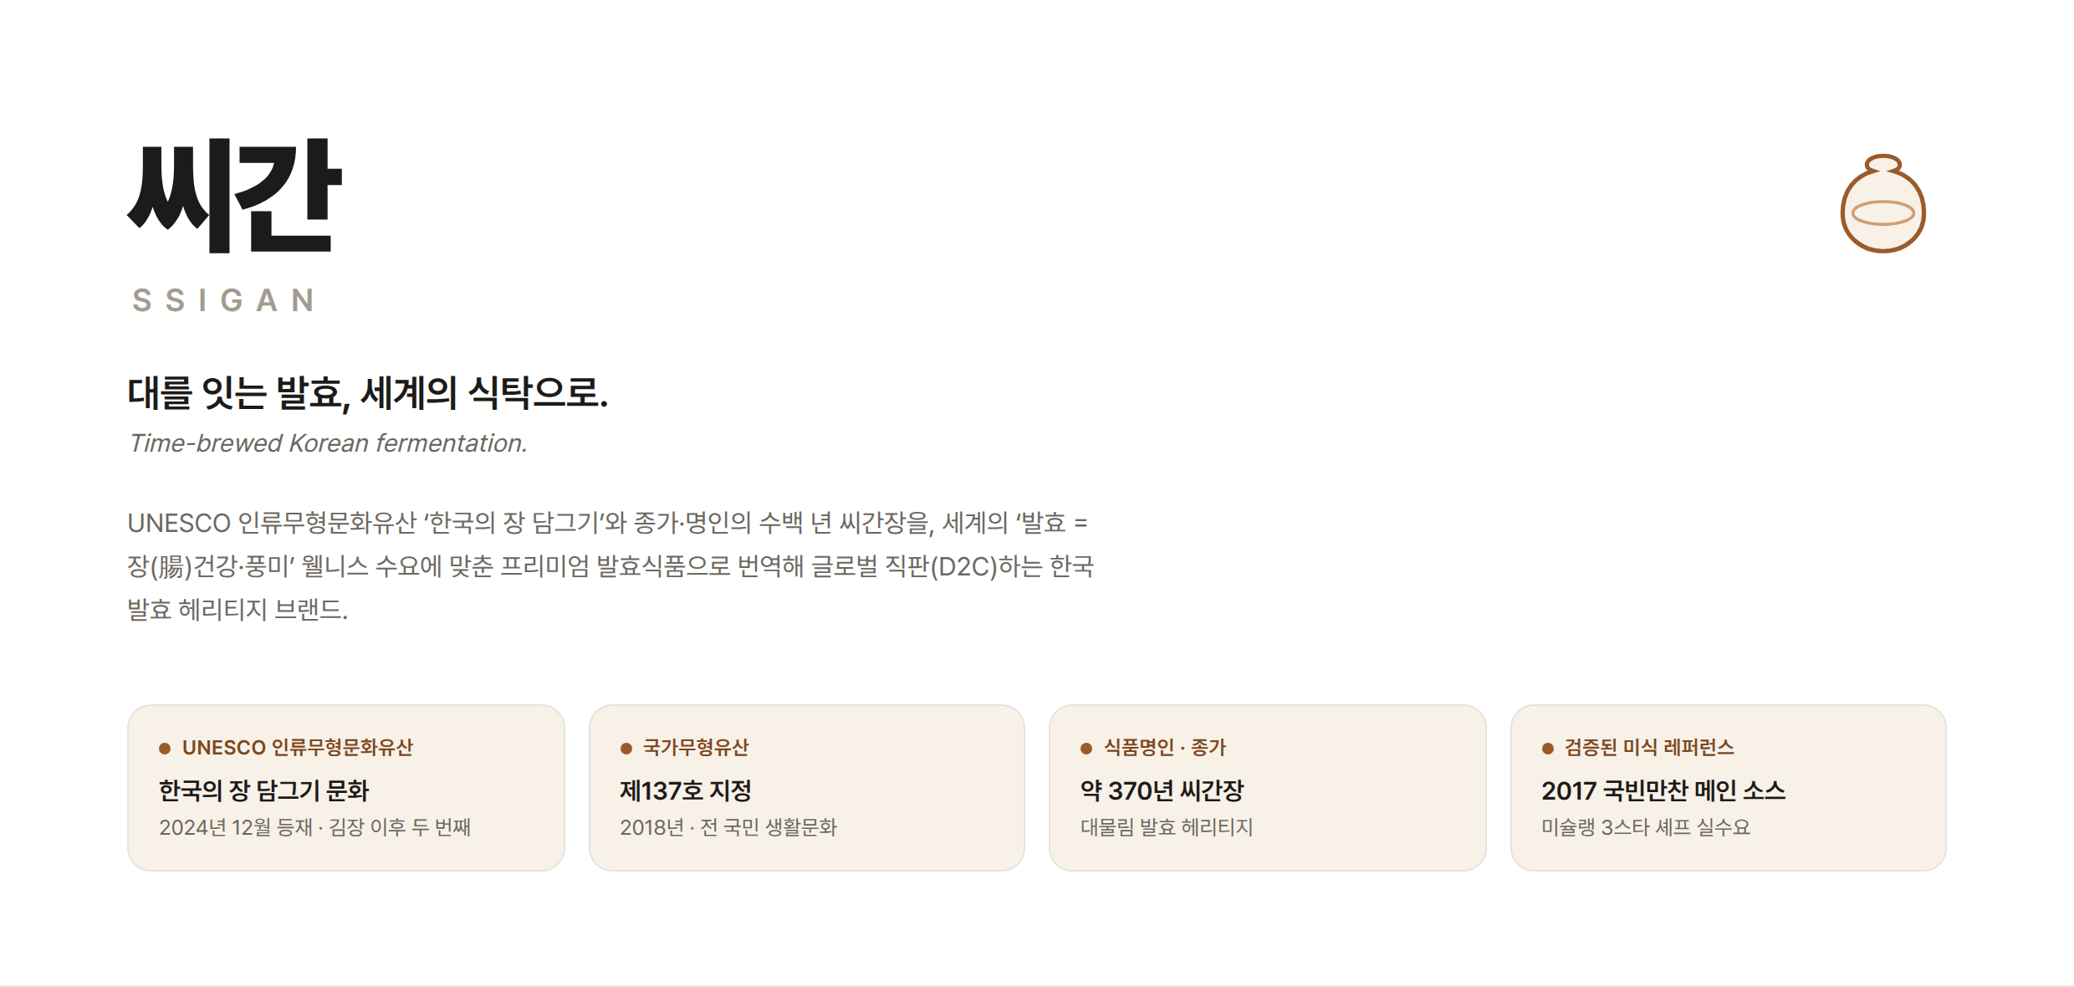
① 브랜드 아이덴티티 · 헤리티지 크리덴셜(UNESCO·국가무형유산·370년 씨간장·국빈만찬)
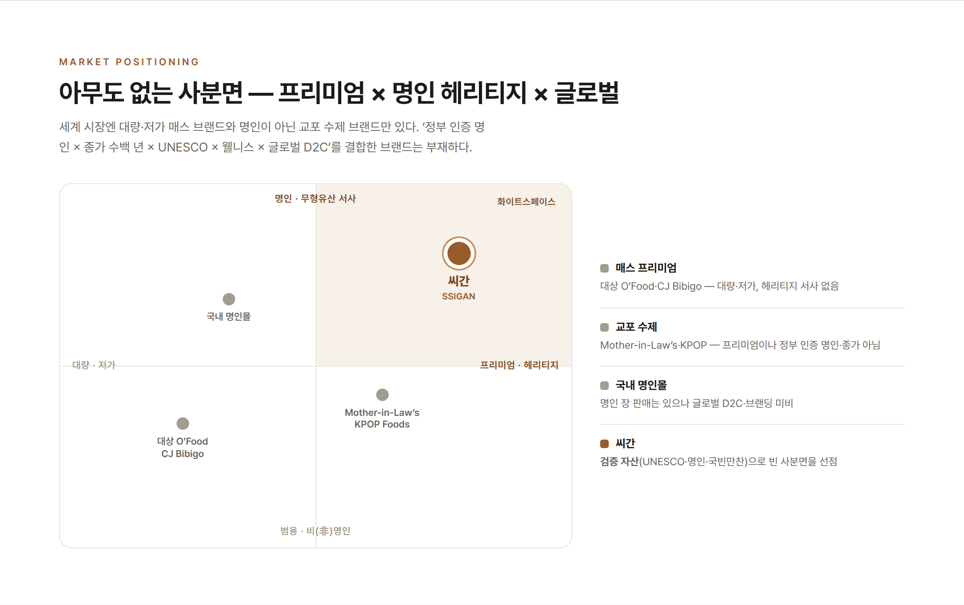
② 포지셔닝 — 씨간이 홀로 차지하는 ‘프리미엄×명인×글로벌’ 빈 사분면
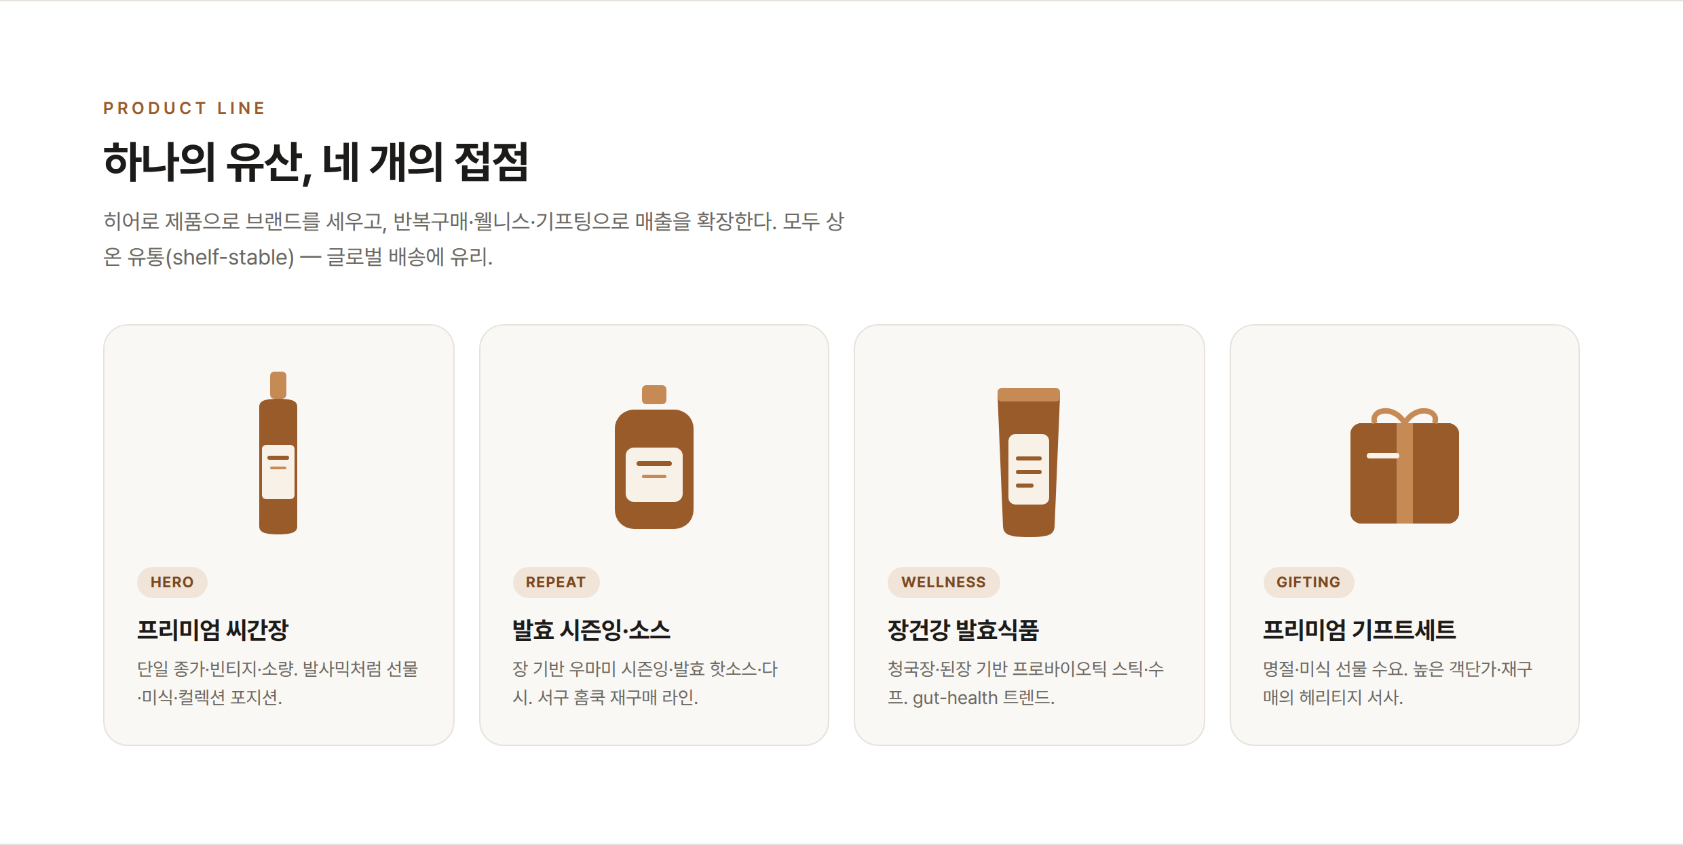
③ 제품 라인 — 히어로·반복구매·웰니스·기프팅
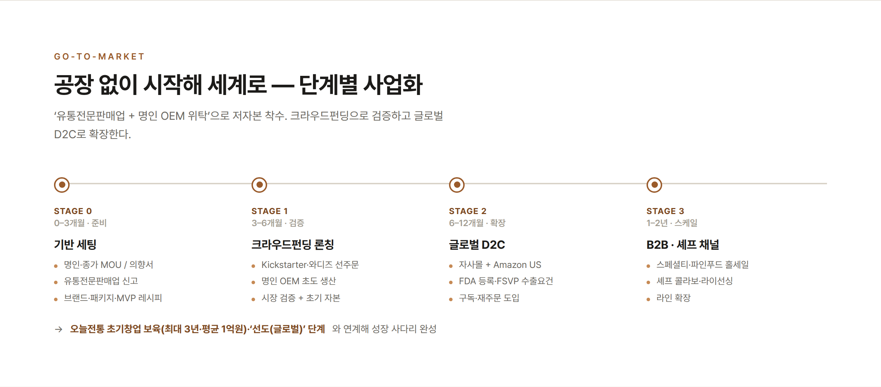
④ 사업화 로드맵 — 공장 없이 시작해 글로벌로
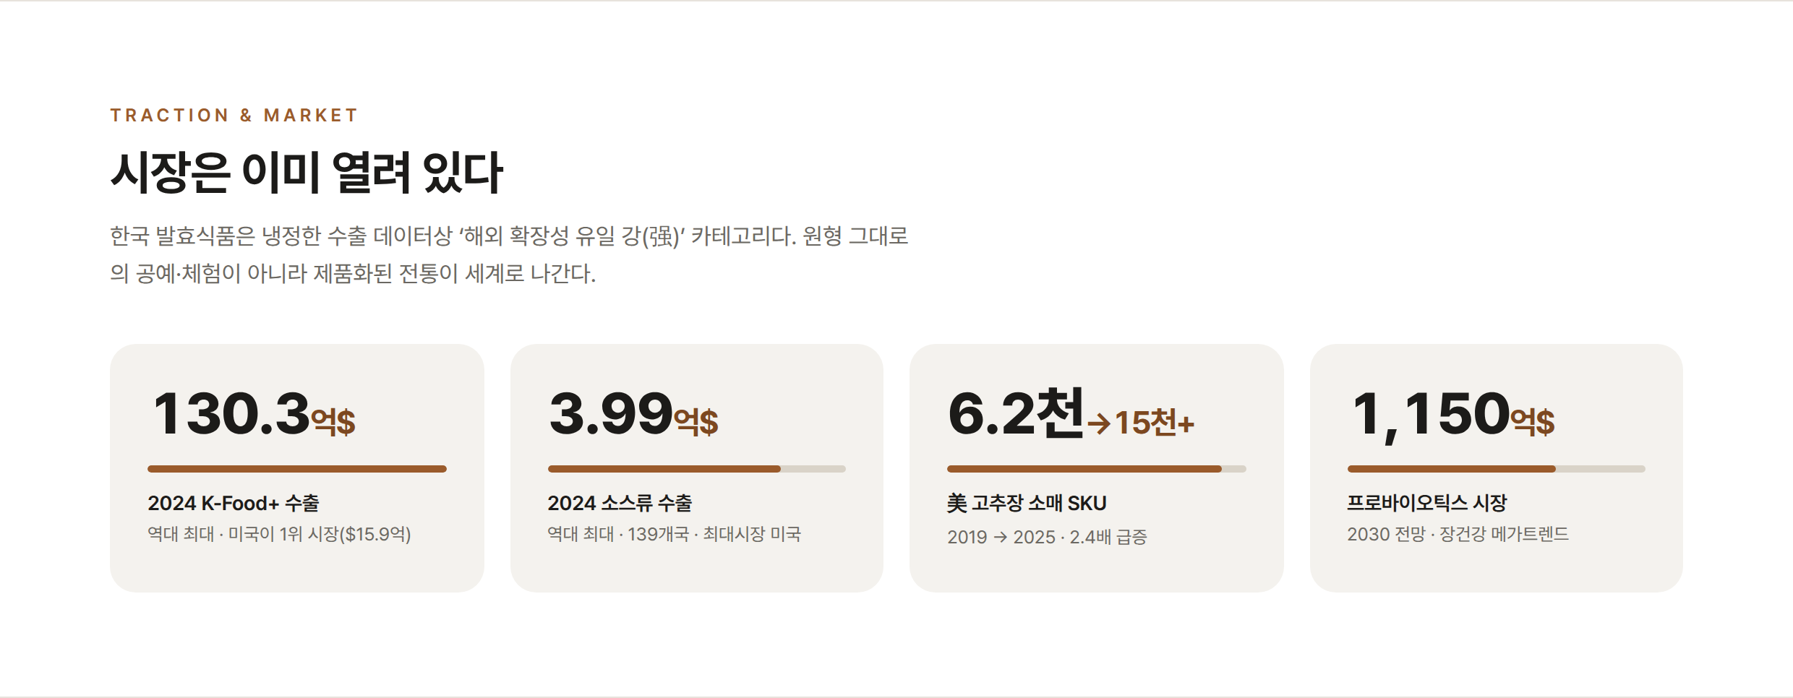
⑤ 시장 근거 — 발효식품=해외 확장성 유일 강(强) 카테고리
11. 참고자료
• ‘한국의 장 담그기 문화’ UNESCO 인류무형문화유산 등재(2024.12) — 국가유산청·korea.net
• ‘장 담그기’ 국가무형유산 제137호(2018)
• 식품명인 제35호 기순도 종가 씨간장·2017 국빈만찬 — 언론 보도
• 2024 K-Food+ 수출 130.3억$·소스류 3.9976억$ — 농림축산식품부
• 글로벌 고추장 $1.85B→$3.5B·프로바이오틱스 $76.6B→$114.95B — 시장조사기관(범위)
• 벤치마크: 모데나 발사믹 DOP·야마로쿠 간장 / 모모푸쿠 Ssäm·KPOP Sauce 펀딩 / FDA FSVP
※ [가정] 표기 수치는 목표 시나리오이며 확정 매출이 아님. 국내 장류 크라우드펀딩 벤치마크는 제출 전 와디즈·텀블벅에서 직접 조회·보강.
【양식#3】 개인정보 동의서 / 【양식#4】 참가서약서
[★입력] 양식#3: 양쪽 ‘□ 동의함’+서명(팀 전원). 양식#4: 팀명 ‘씨간(SSIGAN)’+대표 서명. 서약 유의(허위기재 시 수상취소·환수) 숙지 — 경력·실적은 반드시 사실로.

